ESERCITAZIONE Analisi dei dati e rappresentazione delle informazioni. Antonio Procentese

Dati scelti per l’analisi: World Bank CO2

Prima Parte

Obiettivo
Conoscere i dati a disposizione, effettuare un’analisi generale, individuare caratteristiche e fenomeni

I dati raccolti mostrano le emissioni di CO2 generali e pro capite nei vari paesi, espressi rispettivamente in kilotonnellate (kt) e tonnellate (metric tons). I dati a disposizione spaziano in un range temporale che va dal 1960 al 2011. Si noti che esistono delle combinazioni per le quali i dati delle emissioni non sono stati raccolti o sono assenti. Sull’excel, è stata fatta un’approssimazione di 2 cifre dopo la virgola per i valori delle emissioni.

Considerando l’andamento negli anni, includendo quindi l’intero arco di tempo incluso nell’analisi, vediamo gli USA dominare la scena, con 244.402.143 kt di emissioni. La Cina, che si posiziona immediatamente dopo, dista circa 100.000.000 kt dal primo posto.

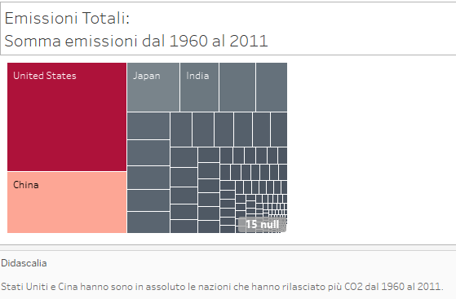

Chiaramente è anche utile prendere non solo i massimi e i minimi, ma anche la media, per avere un’informazione riguardo l’andamento. Di seguito, vengono riportati gli otto paesi che hanno la media di emissioni più alta dal 1960 al 2011. Tale tabella è stata estratta selezionando un valore medio minimo di 400.000 kt.
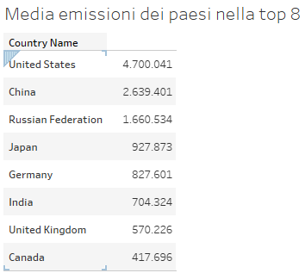

E’ stata fatta anche un’estrazione di questa classifica al contrario, ovvero quella della media più bassa delle emissioni, nello stesso range temporale, ottenuta selezionando un valor medio massimo, questa volta, di 70 kt.
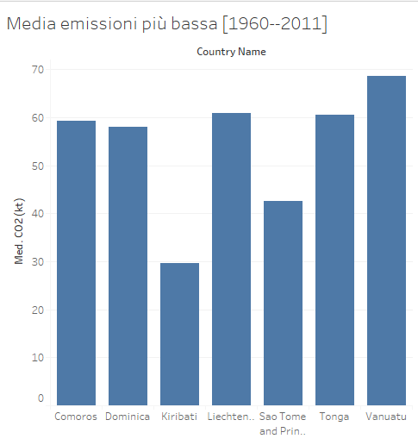

Seconda Parte

Obiettivo
Completare l’analisi dei dati e produrre alcune tabelle e grafici che “portino alla luce” particolari andamenti o situazioni (completare sempre con titolo e sottotitolo esplicativo).

Concentriamoci adesso sugli estremi temporali a disposizione, ovvero 1960 e 2011.

Prendendo in considerazione le emissioni di CO2 nel 1960, in testa ci sono gli USA, con un quantitativo di 2890696,10 kt, mentre in coda sono ben 9 gli stati che registrano gli stessi quantitativi di emissione (se approssimiamo i dati excel a due sole cifre decimali, come specificato all’inizio). Selezionando tra questi quello con emissioni pro capite minori, emerge che il vero “vincitore” è Comoros (Sub-Saharan Africa). Si noti, tuttavia, che c’erano paesi con emissioni pro capite minori di Comoros, ma più alte come valore assoluto.

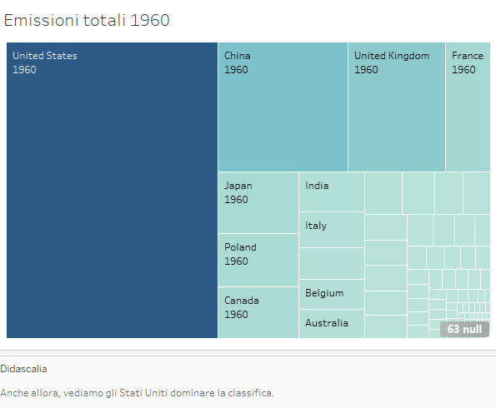

Spostandoci nel 2011, vediamo la Cina dominare la classifica, con 9019518,215 kt di CO2 (quasi il doppio degli USA!, che però hanno circa 2,5 volte più alte le emissioni pro capite). L’ultima posizione è occupata dal Liechtenstein, con 51,338 kt.
E’ curioso notare quanto vicine fossero Cina e UK nel 1960. Il grafico seguente, che mostra lo stesso scenario di sopra nell’anno 2011, indica chiaramente che questa vicinanza è del tutto annullata.

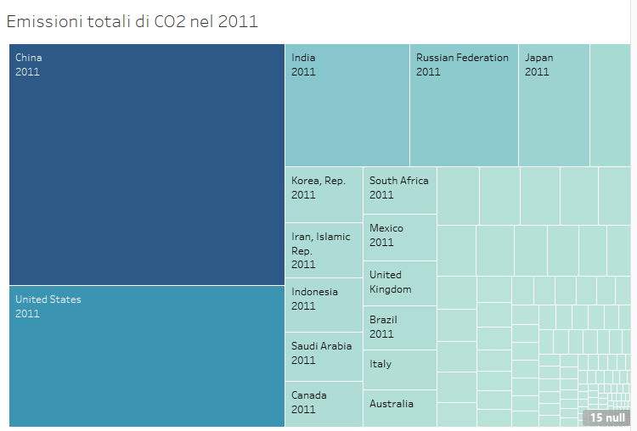

Descrivere l’obiettivo raggiunto con l’analisi

Grazie al tool Tableu Public, sono stati messi in evidenza i seguenti dati:
- Somma emissioni totali [1960-2011], con particolare enfasi sui paesi con maggiore e minore quantitativo assoluto di emissioni.
- Emissioni medie [1960-2011], con anche un’analisi dei paesi con maggiore e minor quantitativo medio di emissioni.
- Emissioni dei singoli anni 1960 e 2011, con la messa in evidenza dei paesi con maggiore e minor quantitativo assoluto di emissioni.

